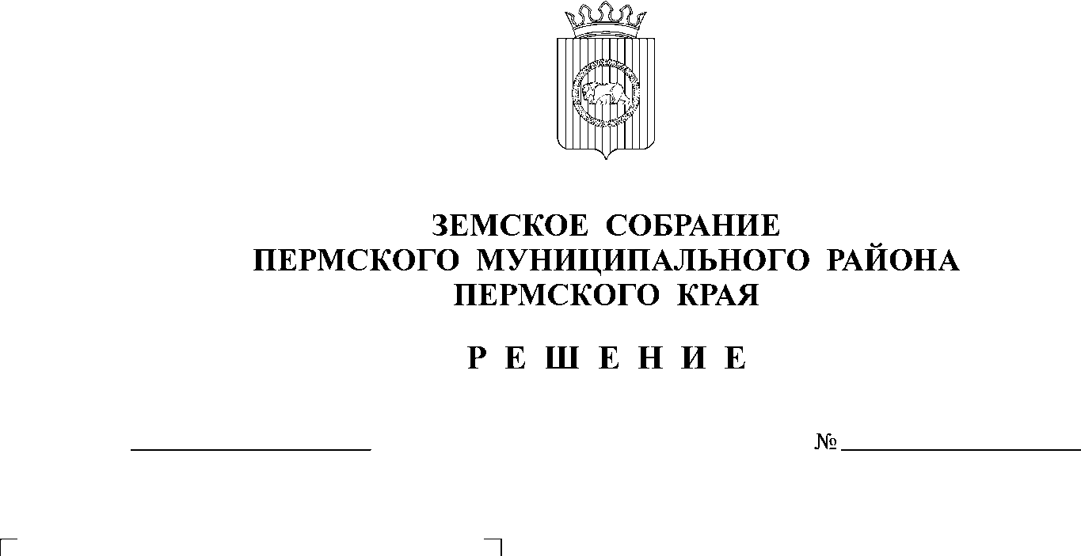
О внесении изменения в приложение 2 к Положению о денежном содержании муниципальных служащих органов местного самоуправления Пермского муниципального района, утвержденному решением Земского Собрания Пермского муниципального района от 27.10.2011 № 208

222
26.05.2022

В соответствии с пунктом 2 части 1 статьи 25, частью 2 статьи 68 Устава Пермского муниципального района

Земское Собрание РЕШАЕТ:

1. Внести в приложение 2 к Положению о денежном содержании муниципальных служащих органов местного самоуправления Пермского муниципального района, утвержденному решением Земского Собрания Пермского муниципального района от 27.10.2011 № 208 (в ред. от 23.08.2012 № 278, от 14.12.2012 № 306, от 30.10.2013 № 392, от 18.12.2014 № 28, от 28.05.2015 № 79, от 24.05.2016 № 150, от 22.09.2016 №167, от 24.08.2017 №248, от 26.03.2020 № 36, от 27.08.2020 № 70, от 27.05.2021 № 141, от 26.08.2021 № 153, от 28.10.2021 № 180, от 23.12.2021 № 196, от 24.02.2022 № 208), следующее изменение:

приложение 1 «Размеры окладов за классный чин муниципальной службы Пермского муниципального района» изложить в новой редакции согласно приложению к настоящему решению.

2. Настоящее решение подлежит официальному опубликованию в бюллетене муниципального образования «Пермский муниципальный район» и размещению на официальном сайте Пермского муниципального района.

3. Настоящее решение вступает в силу с 01 июня 2022 года.

Глава муниципального района В.Ю. Цветов

Председатель Земского Собрания Д.В. Гордиенко

Приложение к решению
Земского Собрания
от 26.05.2022 № 222

Приложение 1
к Положению
о Порядке назначения
муниципальным служащим
Пермского муниципального
района ежемесячных
и дополнительных выплат
Размеры окладов за классный чин муниципальной службы
Пермского муниципального района
№ п/п | Классный чин муниципальной службы Пермского муниципального района | Размер оклада, руб.
1 | Секретарь муниципальной службы муниципального образования Пермского края 3-го класса | 1 784,0
2 | Секретарь муниципальной службы муниципального образования Пермского края 2-го класса | 2 052,0
3 | Секретарь муниципальной службы муниципального образования Пермского края 1-го класса | 2 407,0
4 | Референт муниципальной службы муниципального образования Пермского края 3-го класса | 2 943,0
5 | Референт муниципальной службы муниципального образования Пермского края 2-го класса | 3 389,0
6 | Референт муниципальной службы муниципального образования Пермского края 1-го класса | 3 836,0
7 | Советник муниципальной службы муниципального образования Пермского края 3-го класса | 4 281,0
8 | Советник муниципальной службы муниципального образования Пермского края 2-го класса | 4 906,0
9 | Советник муниципальной службы муниципального образования Пермского края 1-го класса | 5 618,0
10 | Муниципальный советник муниципального образования Пермского края 3-го класса | 6 690,0
11 | Муниципальный советник муниципального образования Пермского края 2-го класса | 7 759,0
12 | Муниципальный советник муниципального образования Пермского края 1-го класса | 8 740,0
13 | Действительный муниципальный советник муниципального образования Пермского края 3-го класса | 9 454,0
14 | Действительный муниципальный советник муниципального образования Пермского края 2-го класса | 10 881,0
15 | Действительный муниципальный советник муниципального образования Пермского края 1-го класса | 12 308,0

